БАШҠОРТОСТАН РЕСПУБЛИҠАҺЫ  МИШКӘ РАЙОНЫ  МУНИЦИПАЛЬ РАЙОНЫНЫҢ  ОЛО ШАҘЫ АУЫЛ СОВЕТЫ  АУЫЛ БИЛӘМӘҺЕ СОВЕТЫ | 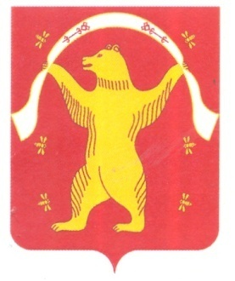 | СОВЕТ СЕЛЬСКОГО ПОСЕЛЕНИЯ БОЛЬШЕШАДИНСКИЙ СЕЛЬСОВЕТ МУНИЦИПАЛЬНОГО РАЙОНА МИШКИНСКИЙ РАЙОН  РЕСПУБЛИКА БАШКОРТОСТАН
ҠАРАР РЕШЕНИЕ

24 июнь 2022 йыл №274 24 июня 2022 года

О даче согласия на передачу в собственность муниципальному району Мишкинский район Республики Башкортостан муниципального недвижимого имущества сельского поселения Большешадинский сельсовет муниципального района Мишкинский район Республики Башкортостан

Руководствуясь Федеральным Законом от 06.10.2003 г. № 131 – ФЗ «Об общих принципах организации местного самоуправления в Российской Федерации», Законом Республики Башкортостан от 18.03.2005 г. № 162 – з «О местном самоуправлении в Республике Башкортостан», Уставом муниципального района Мишкинский район Республики Башкортостан, Совет сельского поселения Большешадинский сельсовет муниципального района Мишкинский район Республики Башкортостан четвертого созыва р е ш и л:
1.Дать согласие Администрации сельского поселения Большешадинский сельсовет муниципального района Мишкинский район Республики Башкортостан на передачу в муниципальную собственность муниципального района Мишкинский район Республики Башкортостан безвозмездно муниципальное недвижимое имущество, находящееся в собственности сельского поселения Большешадинский сельсовет муниципального района Мишкинский район Республики Башкортостан:
- нежилое здание (музей), с кадастровым номером 02:39:070106:107 находящейся по адресу: Республика Башкортостан, Мишкинский район, д.Большие Шады, ул.Больничная, д.30.
2.Рекомендовать Администрации сельского поселения Большешадинский сельсовет муниципального района Мишкинский район Республики Башкортостан принять необходимые меры по документальному оформлению передачи муниципального недвижимого имущества в муниципальную собственность муниципального района Мишкинский район Республики Башкортостан.
3. Контроль исполнения настоящего решения возложить на постоянную комиссию Совета муниципального района Мишкинский район Республики Башкортостан по бюджету, налогам, экономическому развитию, вопросам и инвестиционной политике.

Глава сельского поселения Р.К.Аллаяров

